Třídní plán na měsíc květen
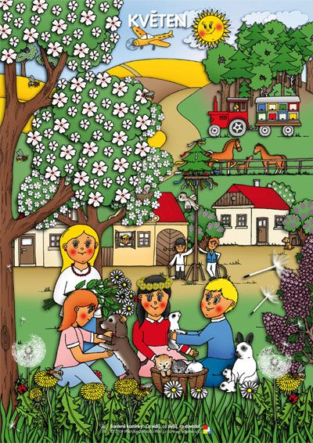
Když se něco nepovede,
i když zlobím malinko,
máš mě ráda a já tebe,
moje zlatá maminko.
Týdenní témata:
- Popřejeme maminkám
- Zvířátka v zoo
- Tady bydlím
- Čím pojedeme na výlet

Cíle:
- Dodržovat pravidla konverzace a společenského kontaktu
- Těšit se z hezkých a příjemných zážitků
- Improvizovat a hledat náhradní řešení
- Rozlišovat základní časové údaje

Činnosti:
- Budeme pracovat s pracovními listy, vytvářet a malovat.
- Naučíme se novou básničku i písničku
- Seznámíme se zvířátky ze zoo
- Pokud vyjde počasí, budeme chodit na vycházky do přírody v okolí MŠ
- Pokusíme se více zajímat o naší vesnici

